ВЫЗЫВАНИЕ ГЛАСНЫХ ЗВУКОВ
Широко открываем рот, громко поём:
  - А-а-а!
  - Как мама укачивает малыша?
  - А-а-а!
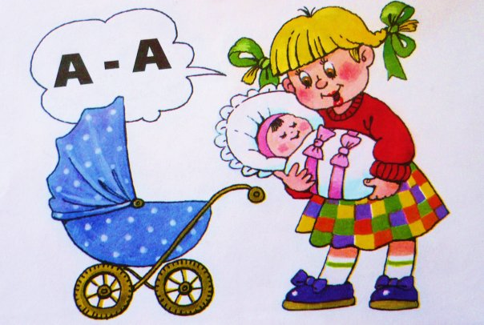

Округляем губы, громко поём:
  - О-о-о!
  - Как плачет мальчик, у которого болит зуб?
  - О-о-о!
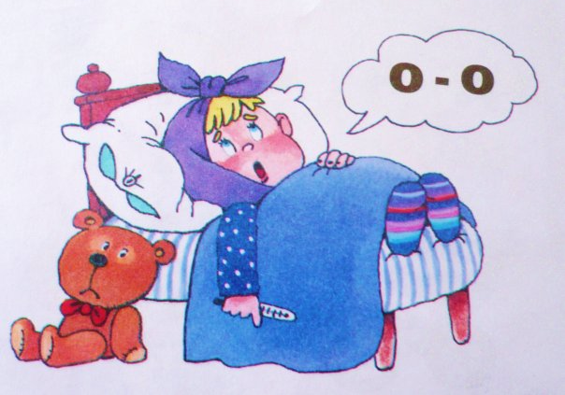

Вытягиваем губы трубочкой, громко поём:
  - У-у-у!
  - Как гудит пароход?
У-У-У
  - У-у-у



Растягиваем губы в улыбку, громко поём:
  - И-и-и!
  - Как верещит зайка?
  - И-и-и!
И-И-И


РАБОТА НАД ЗВУКОПОДРАЖАНИЯМИ
Это корова. Корова мычит:
- Му-му-му!
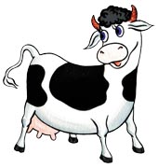
- Как мычит корова?
МУ-МУ

Это коза. Коза кричит:
  - Ме-ме-ме!
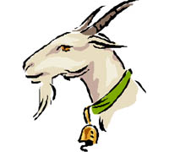
Как кричит коза?

МЕ-МЕ

Это кошка. Кошка кричит:
МЯУ
  - Мяу! Мяу!
  - Как кричит кошка?



Это овечка. Овечка кричит
БЕ-БЕ
- Бе! Бе! Бе!
- Как кричит овечка?
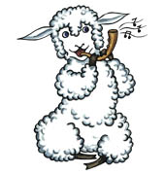

Это цыплёнок. Цыплёнок пищит:
- Пи! Пи!
- Как пищит цыплёнок?
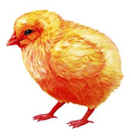
ПИ-ПИ

Это собака. Собака лает:
  - Ав! Ав! Ав!
  - Как лает собака?
АВ-АВ


Это курочка. Курочка кричит:
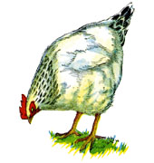
  - Ко! Ко! Ко!
  - Как кричит курочка?
КО-КО

Это гусь. Гусь кричит:
  - Га! Га! Га!
ГА-ГА
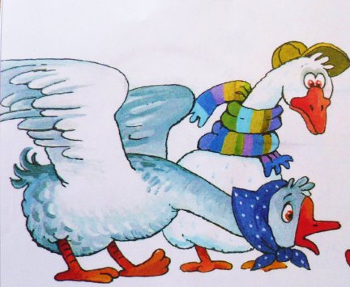
Как кричит гусь?

Это кукушка. Кукушка кукует:
  - Ку! Ку!
  - Как кукует кукушка?
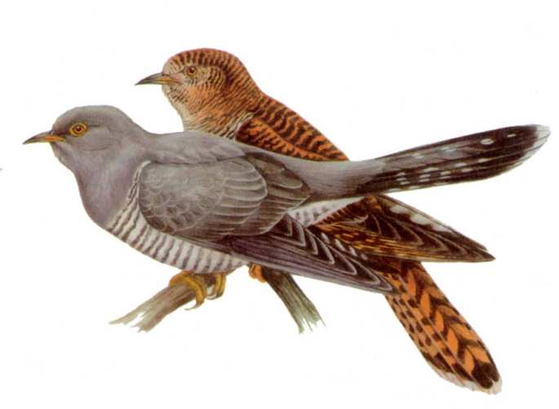
КУ-КУ

Это петушок. Петушок поёт:
-Ку-ка-ре-ку!
Ку-ка-ре-ку
- Как поёт петушок?
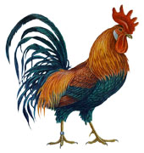

Это лягушка. Лягушка квакает:
Ква! Ква! Ква!
КВА-КВА
- Как квакает лягушка?


Мальчик играет на дудочке:
  - Ду-ду-ду!
ДУ-ДУ
- Как играет мальчик?
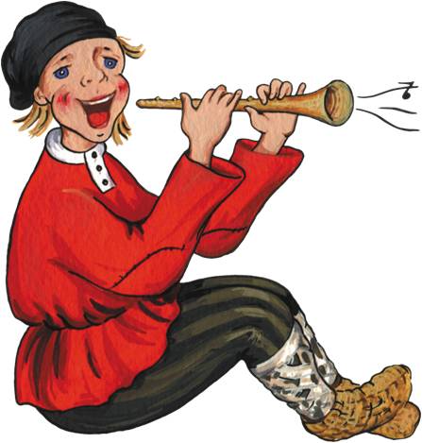

Мальчик играет на барабане:
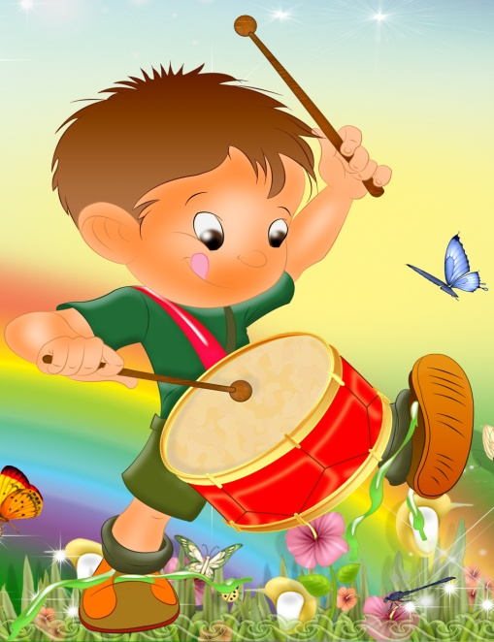
- Бум! Бум! Бум!
- Как играет мальчик?
БУМ-БУМ

Машина гудит:
  - Би-би-би!
  - Как гудит машина?
БИ-БИ
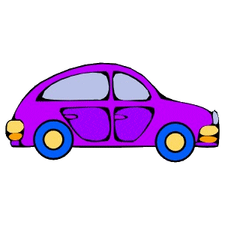

Папа стучит молотком
- Тук! Тук! Тук!
- Как папа стучит молотком?
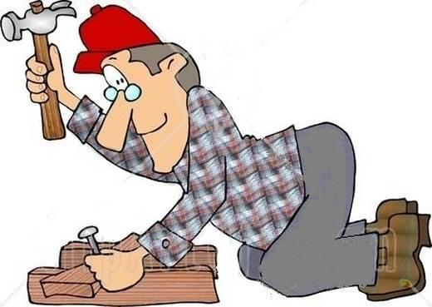

ТУК-ТУК

Девочка погоняет лошадку:
  - Но! Но! Но!
Как девочка погоняет лошадку?
НО-НО
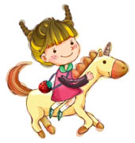

Малыш топает:
- ТОП-ТОП-ТОП
ТОП-ТОП
- Как топает малыш?

Вода капает.
- КАП-КАП-КАП
КАП-КАП
- Как капает вода?

Часы тикают.
ТИК-ТАК
-ТИК-ТАК!
- Как тикают часы?

Часы бьют
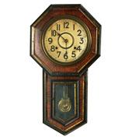
-БОМ-БОМ
-Как бьют часы?

БОМ-БОМ

Охотник стреляет
-ПИФ-ПАФ
ПИФ-ПАФ
-Как стреляет охотник?
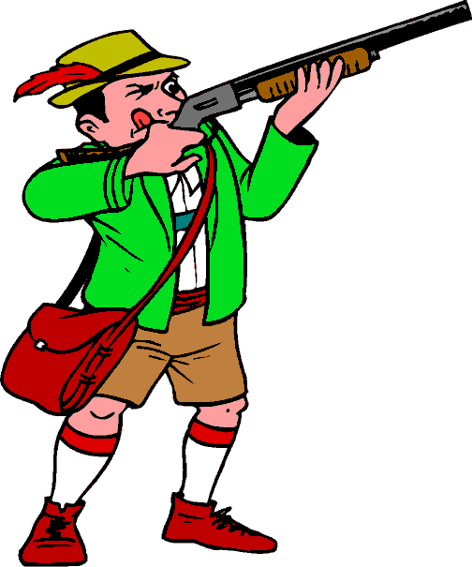

Мальчик качается на качели
КАЧ-КАЧ
КАЧ-КАЧ

Мальчик кушает
-НЯМ-НЯМ

НЯМ-НЯМ

Мальчик спит
БАЮ-БАЙ
-БАЮ-БАЙ

РАЗВИТИЕ ЗРИТЕЛЬНОГО ВНИМАНИЯ
ИГРА «ЧЕГО НЕ СТАЛО?»
Ставим на стол три-четыре игрушки, называем их вместе с ребёнком:
- Ляля, Киса, Зая, би-би.
Просим ребёнка отвернуться, убираем одну игрушку, просим ребёнка повернуться, спрашиваем:
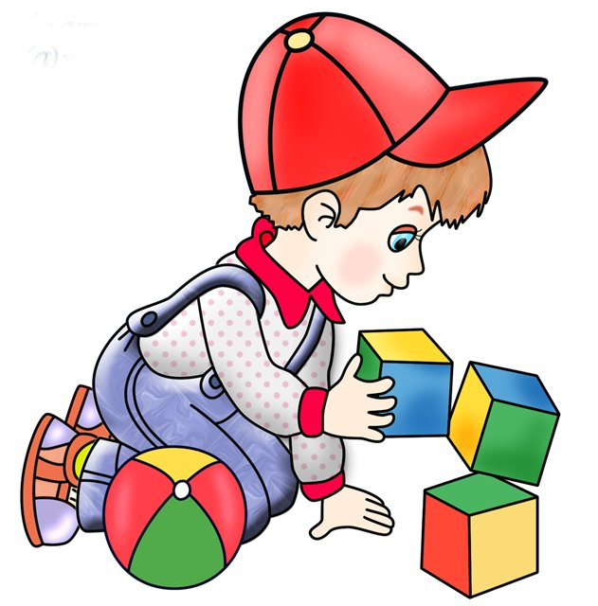
  - Что я убрала?
Ребёнок отвечает:
  - БИ-БИ. и т.п.

Показываем ребёнку картинку, рассказываем:
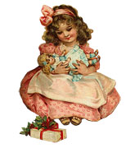
- У Кати Ляля. Ляля: «Уа-Уа!»
Катя: «А-А-А!» Ляля бай-бай!
- Катя, дай Лялю!
- Тётя, на Лялю!

Просим ребёнка повторить.

Показываем ребёнку картинку, рассказываем:
  - Это Вова. У Вовы би-би.
  - Вова, дай би-би.
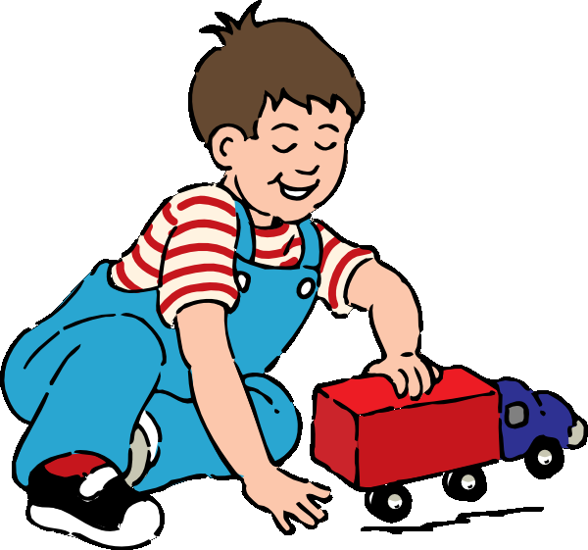
  - Тётя, на би-би.
  - Мама, на би-би.
  - Папа, на би-би.
Просим ребёнка повторить.

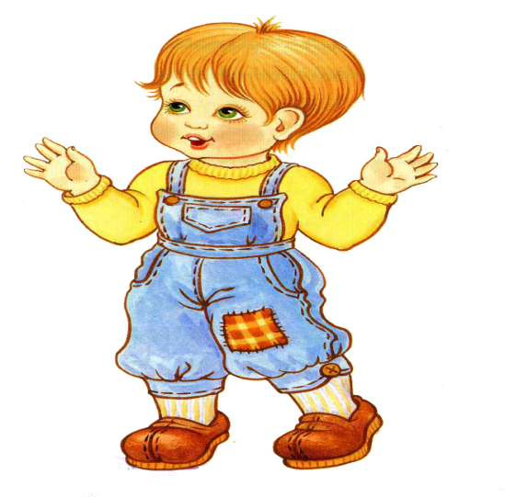
Проговаривание слогов
  - НА-НА-НА
  - НО-НО-НО
- НУ-НУ-НУ
  - НЕ-НЕ-НЕ
  - НИ-НИ-НИ
- НЯ-НЯ-НЯ

Наклейте в тетрадь фотографии членов семьи, покажите ребёнку, назовите, попросите ребёнка самого показать и назвать.
Задавайте ребёнку вопросы:
  - Где мама?
  - Где папа?
  - Где баба? И т.д.
Пусть показывает и называет.
Подберите фотографии для составления простых предложений:
  - Мама идёт.
Папа сидит. И т.д.
Пусть ребёнок повторяет за вами, потом показывает и проговаривает самостоятельно.
Существительные по теме: мама, папа, баба, тётя, дядя, Катя, Вова и другие имена.Глаголы по теме: идти, сидеть, пить, есть.
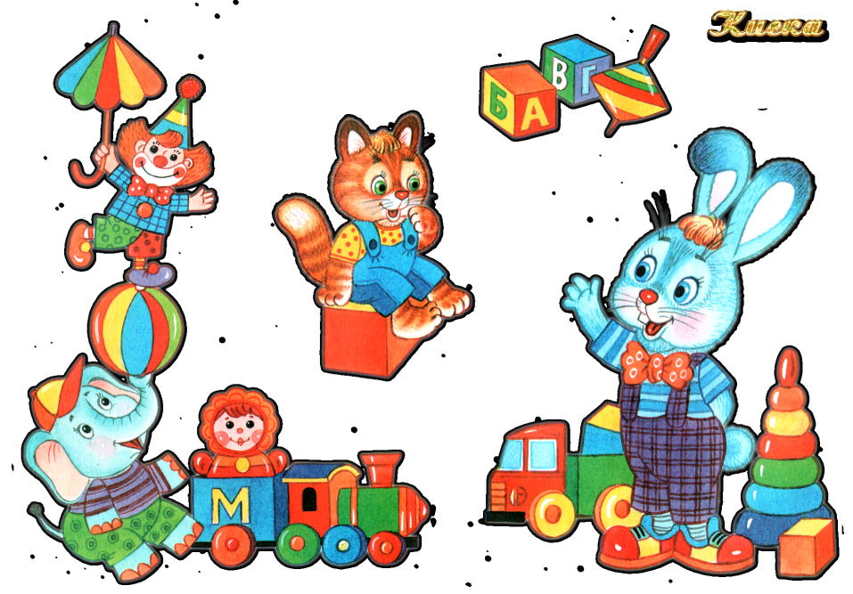
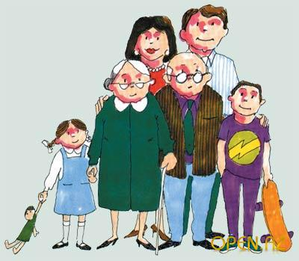

Подберите картинки с изображением игрушек (кубик, мяч, кукла, машина, мишка, зайчик). Попросите ребёнка:
  - Покажи зайку, мишку, куклу и т.п.
Показывайте и называйте:
  - Это кубик. Это мяч. И т.п.
Пусть ребёнок проговаривает вместе с вами, потом самостоятельно.
Работаем над простыми предложениями:
  - Папа, дай мяч. Мама, на кубик. И т.п.
Глаголы по теме: играть, искать, давать, нести, идти

